华东师范大学数据科学与工程学院实验报告

课程名称：计算机网络与编程 | 年级：2021级 | 上机实践成绩：
指导教师：张召 | 姓名：唐小卉 | 学号：10215501437
上机实践名称： lab9 |  | 上机实践日期：2023.5.5
上机实践编号： | 组号： | 上机实践时间：2023.5.5

- 实验目的
- 学习使⽤Datagram Socket实现UDP通信
- 实验任务
- 使用DatagramSocket和DatagramPacket编写代码
- 使用环境
- IntelliJ IDEA
- JDK 版本: Java 19
- 实验过程
Task1：
运行结果：
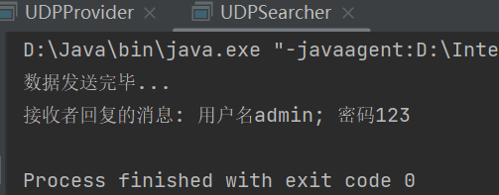

代码：
UDPProvider

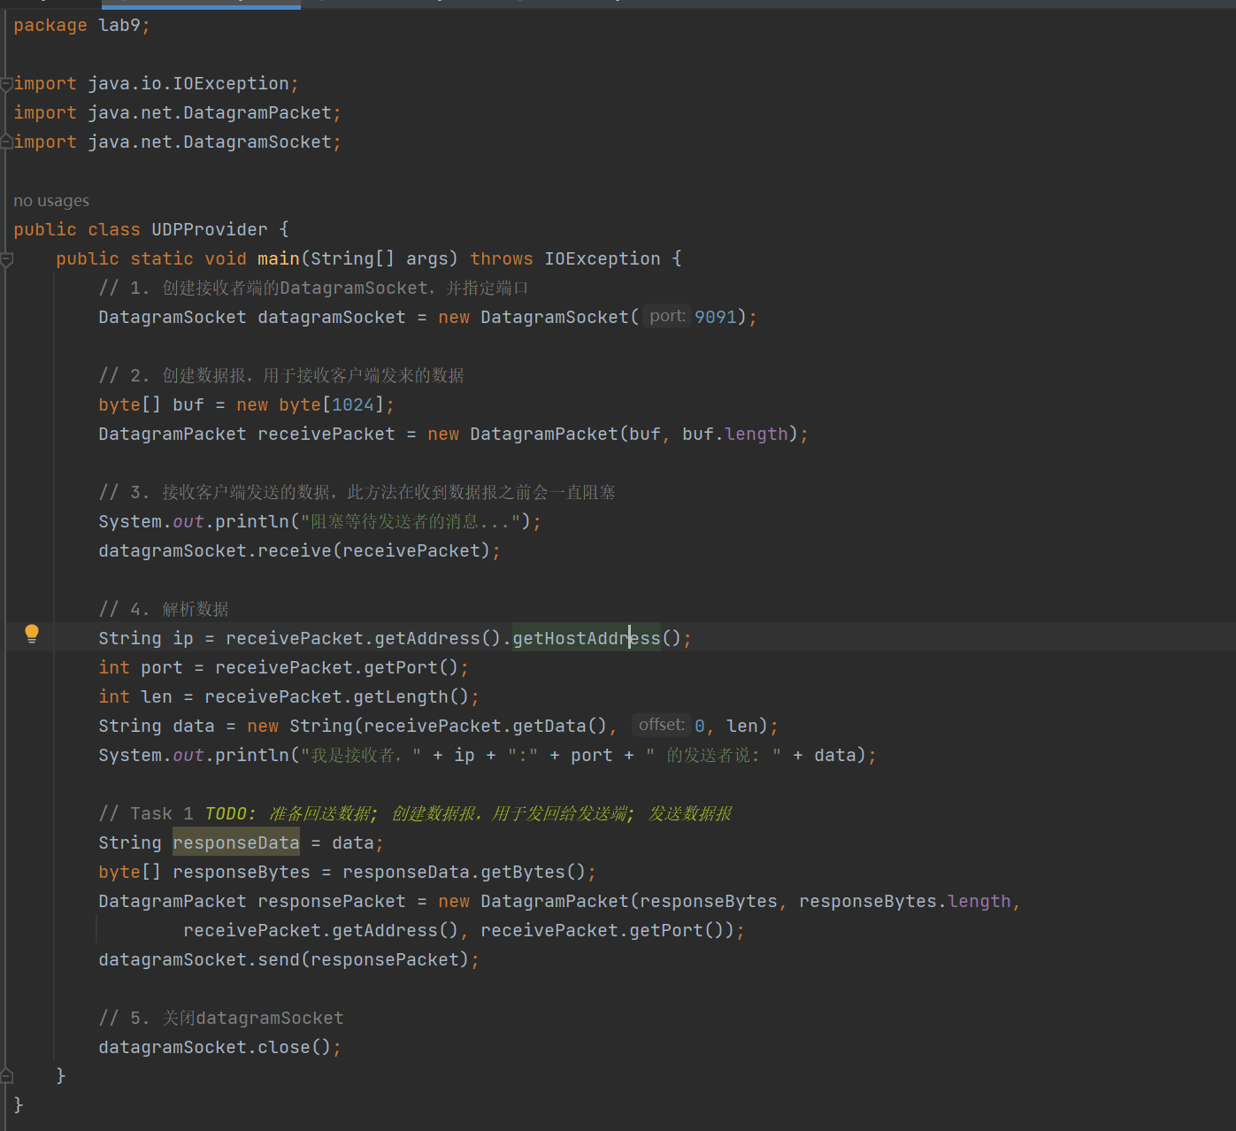

UDPSearcher：
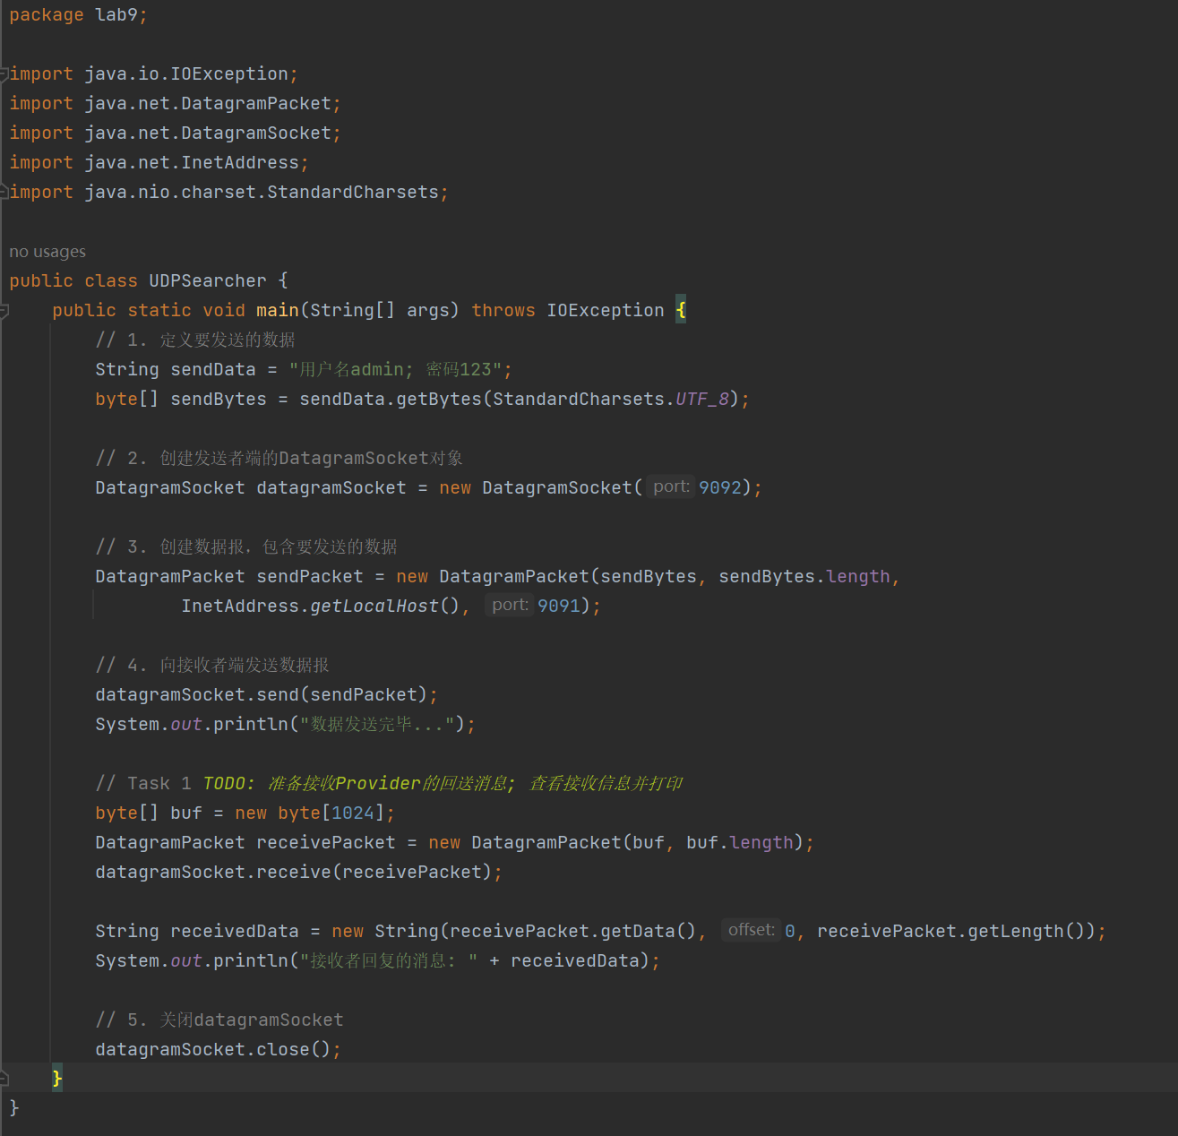

Task2：
运行结果：
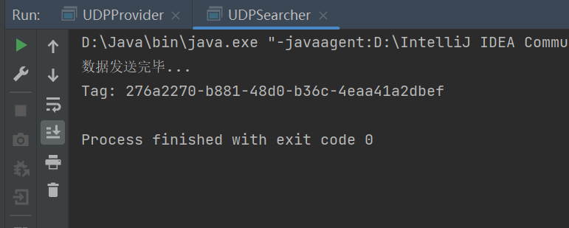

代码：
UDPSearcher：
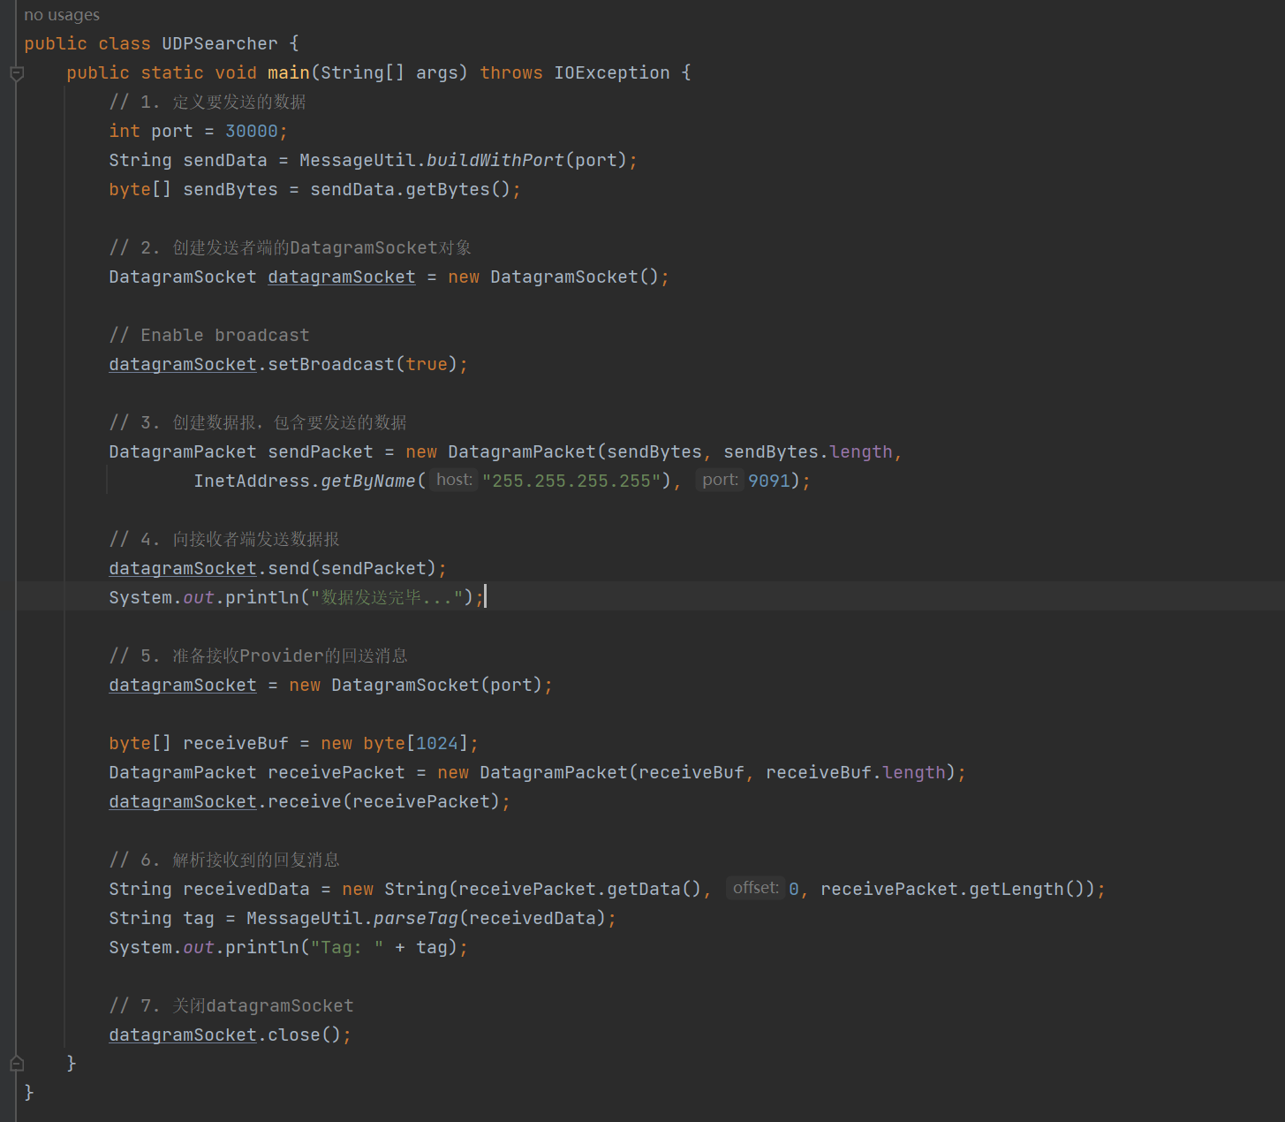

UDPProvider：
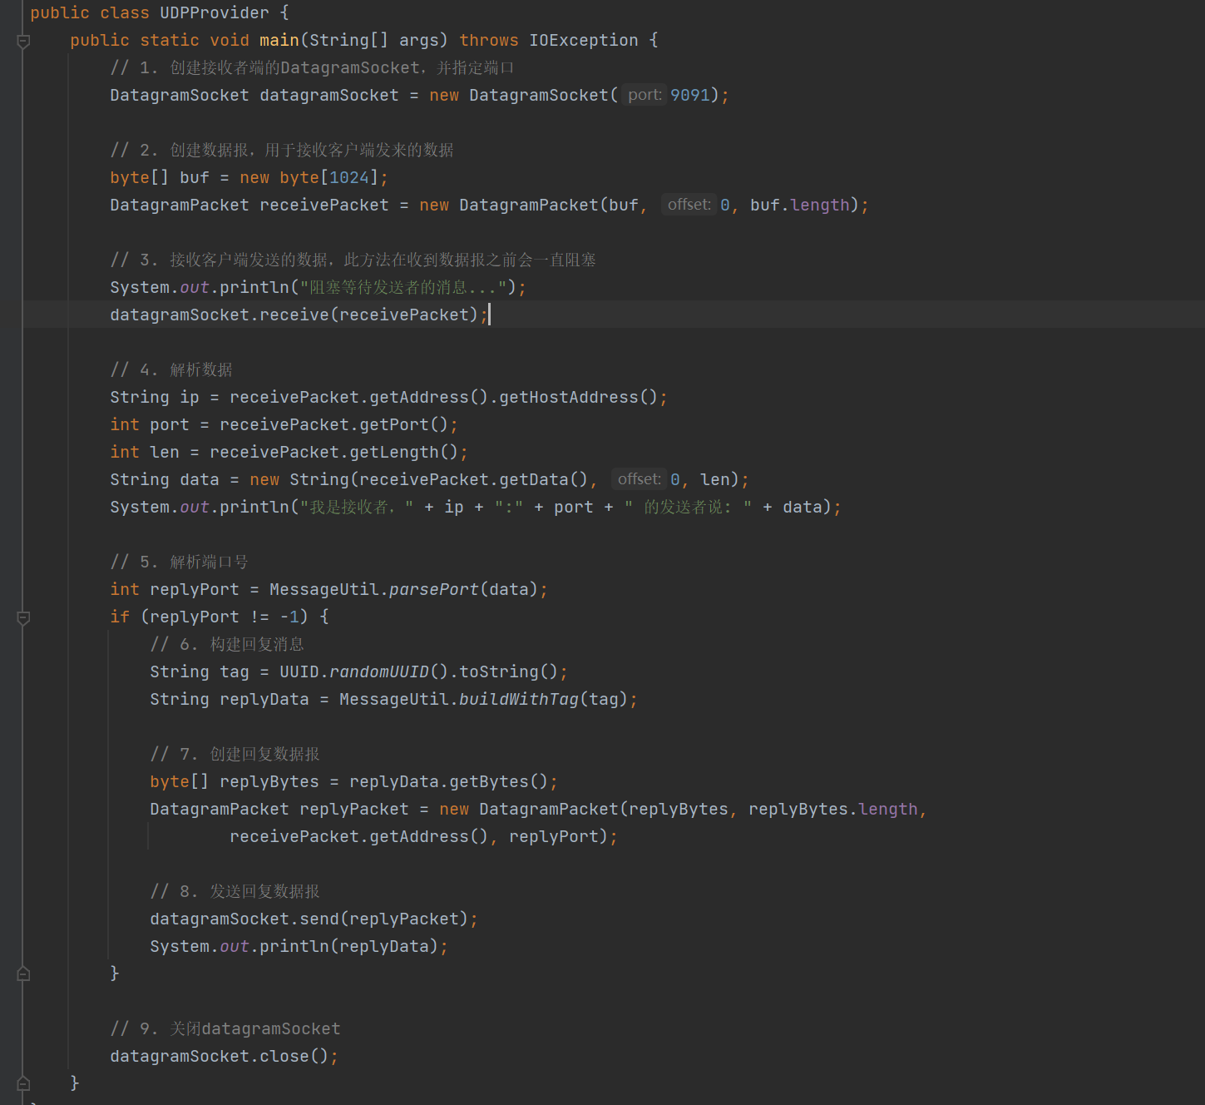

Task3：
运行结果（1e3）：
UDPFileReceiver：
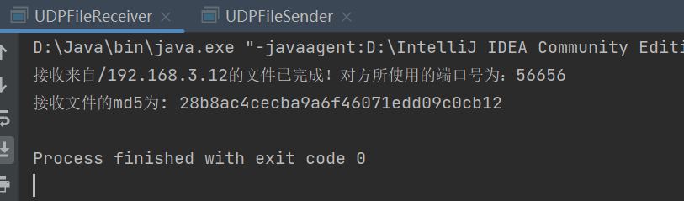

UDPFileSender：
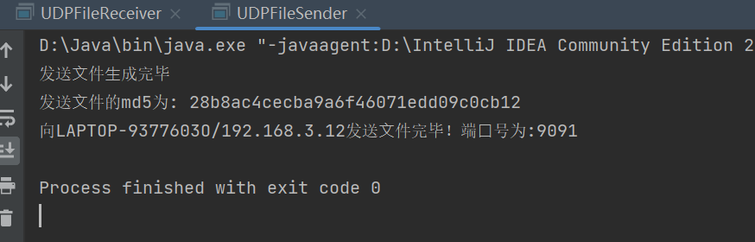

运行结果（1e8）：

UDPFileSender：
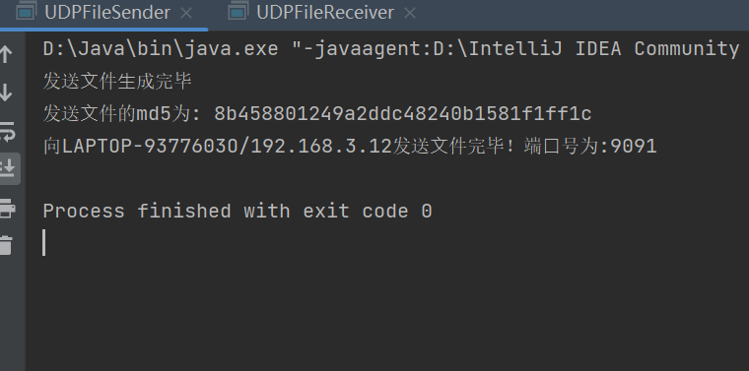

UDPFileReceiver：
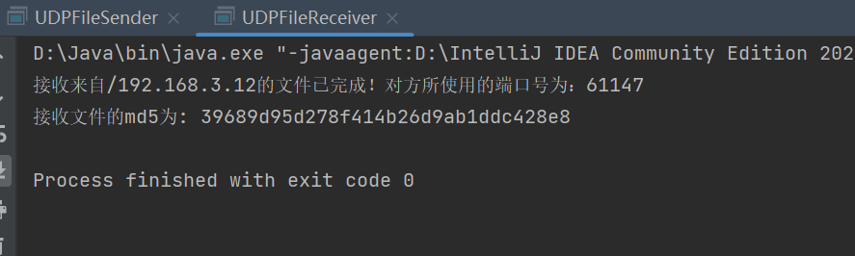

代码：

UDPFileSender:
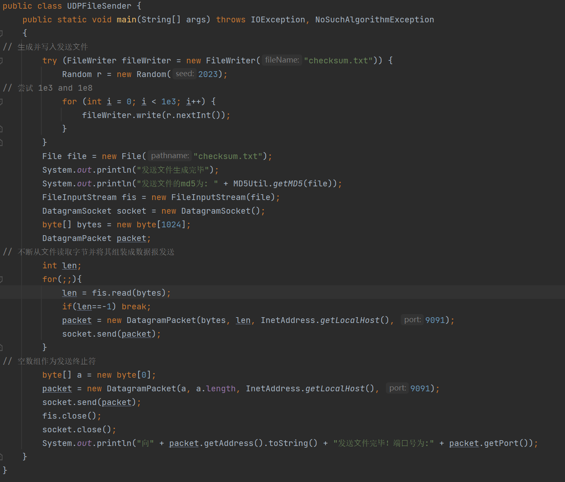

UDPFileReceiver:
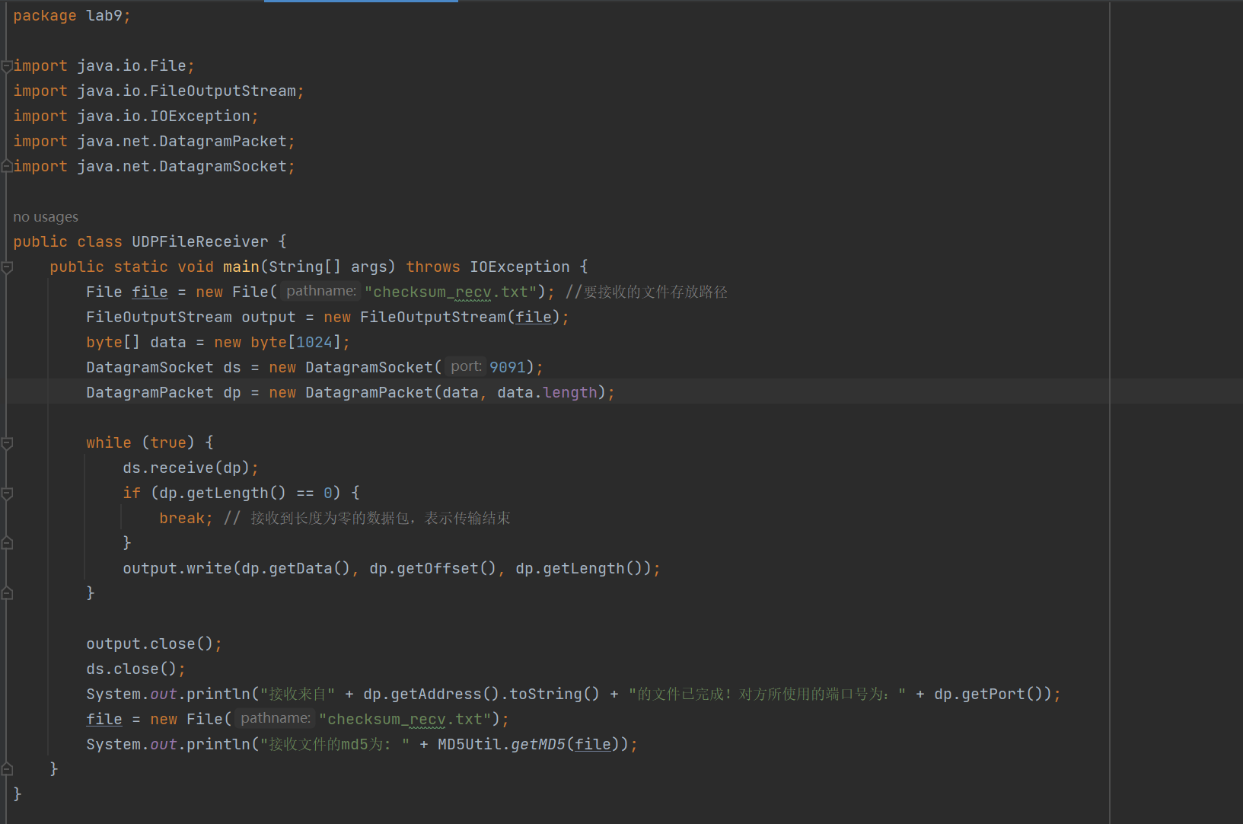

不同点：
- 传输时间：由于文件大小的差异，传输时间会有显著差异。文件大小为1e3时，文件较小，传输时间较短。而文件大小为1e8时，文件较大，传输时间较长。
- 网络传输性能：对于较大的文件（1e8），UDP协议可能会面临更多的网络传输问题，例如丢包、延迟等。这可能导致传输过程中需要进行重传或造成传输速度降低。
- 内存占用：由于UDP协议是无连接的，发送端不需要保存发送的数据报，而接收端需要将接收到的数据报写入文件。较大的文件（1e8）会占用较大的内存空间，因为需要一次性接收并保存整个文件内容。
- MD5计算时间：MD5校验是在发送端和接收端进行的，较大的文件（1e8）需要更长的时间来计算文件的MD5值。导致接收端需要等待更长的时间来完成整个过程。
- 总结
本次实验中，我遇到的问题是在Task2中，接收端没有接收到发来的包。在咨询助教之后发现，setbroadcast之后，UDP包并没有传送过来，我们需要重新建立连接（这只是最简单的解决方法）。通过本次实验，我了解了UDP传递的过程。对比了TCP的实验之后，我认为UDP的实验过程更为简单，我也能理解为什么UDP是不可靠的连接。UDP协议提供的服务不同于TCP协议的端到端服务，它是面向⾮连接的，属于不可靠的协议，UDP套接字在使⽤前不需要进⾏连接，⽽使得通信效率更高。

